2019/12/03起 SC+CR寂靜

題號 | SC | 構築 | 日期
1 | be receptive of/to.  such n. to/that they. | 橘子小姐呀 | 12/03
2 | 這次有一種特別強烈的感覺 gmac要讓我們把 ”看到being就基本排除的想法拋在腦後了“ 做到了兩題5個選項裡全有being的 | WBYYYY | 12/03
3 | 平行、同位語考了幾個，還有一個是unlike，開頭後面名詞一致 | Yuchen_Tian | 12/05
4 | 平行挺多的，either or 和 both and考了 | dizzyzz | 12/05
5 | 考到了as much as 和 as many as | 周萬一別回頭 | 12/05
6 | Exam pack2原題：bumble bee live in colony 那道  Bumblebees live in colonies of several hundred that often have many queens as well as a large number of workers.  A) of several hundred that often have many queens as well as  B) of several hundred, often with many of them being queens as well as having  C) having several hundred, and often many of them are queens as well as  D) that have several hundred of them, often with many queens as well as  E) with several hundred that often have many queens as well as having | lingkehan | 12/05

題號 | CR | 構築 | 日期
1 | 1政府要投資lab，分析師說會虧本，因為10年前就建過一個，虧本了  weaken 分析師 | 橘子小姐呀 | 12/03
 | 之前有人說過的那個分析師和實驗室的weaken的題 | kkkkkwang | 12/04
 | financial analyst說人們應該有比emergency money更多的一點的錢存入銀行，即使interest rate很低，原因是這些更容易取出，然後有一些unexpected investment opportunity show up，就可以用來投資 ，問weaken。  構築選的是有一些別的很safe investment alternatives，也很easily withdraw，但是有Higher interest rate。 | Yuchen_Tian | 12/05
2 | 有個考古的地方，之前一直被用來作為講課的例子，但是當發現他們有新的site的時候，考古學家們就不怎麼引用這個地方作為例子 | qiqiqiqiqiqi02 | 12/04
3 | 原來在L的藻，不是含有很多的F和L，但是藻放到富含F和I的地方生長速度特別快 | qiqiqiqiqiqi02 | 12/04
 | 有一個湖裡面某種魚很少，然後還缺乏兩種元素。科學家做了個實驗，把魚放到只含有一種元素的水裡。歸納題  正確選項：這個魚沒有另外的那個元素也能活好 | winmer | 12/07
4 | 上個庫的JJ，大概說的是調查發現兩門車比四門車事故發生的概率大，結論：兩門車沒四門車安全，weaken？  選的A 25歲的年輕人更愛開兩門車飆車 | LIAOQJ | 12/06
5 | GWD原題boldface：Environmental organizations want to preserve the land...  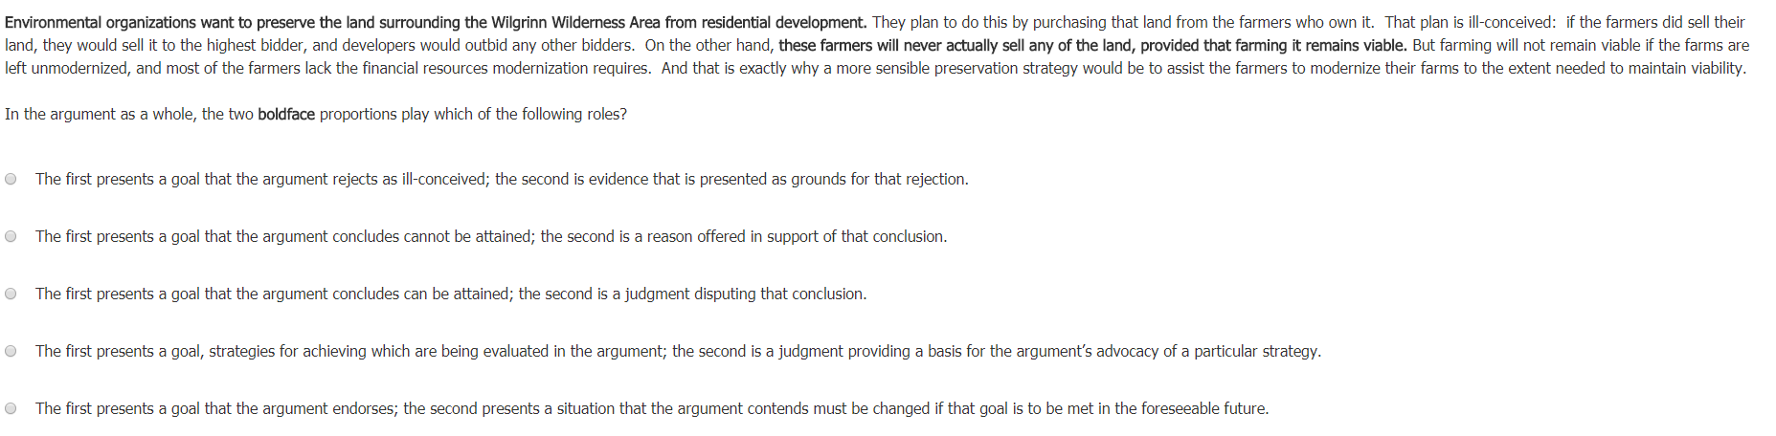  選D | LIAOQJ | 12/06
6 | 一個xx物質 well-being ，當首領的猴子，這個XX高 結論：XX高的猴子，當首領。Weaken？  構築答案：有個猴子當上首領後 XX迅速增加 | LIAOQJ | 12/06
7 | 一個旅行者，聲稱遊歷了很多地方 到過了XX國，回來後畫了那個地方教堂的窗戶（15世紀）。後來20世紀有人拍了教堂的窗戶的照片，發現和畫的窗戶不一樣。結論：那個旅行者沒去過XX國。Assumption？  構築答案：C在那個國家只有一個（adj記不得了）教堂  / D any修補都沒有影響教堂窗戶的外觀 | LIAOQJ | 12/06
8 | 說一個國家1981年開始要求進口產品標注生產日期和來源國，但是現在1981年之前進口的產品就不用標，但是不標也不用擔心來自其他國家的古董怎麼怎麼樣（大概不擔心是假的）因為——  忘記選什麼了，有兩個選項裡有smmugle 走私 | LIAOQJ | 12/06
 | 美國有一年開始要求注明產地什麼的，然後blabla最後好像大概說我們也不能由此推定說沒有商標的就是那一年之前生產的，因為___  選項和另一個狗主說的一樣，關於偷渡的。。。然後選項還不太好理解... | winmer | 12/07
9 | 羅馬帝國的invasive？？？ 反正就是被別的國家打了,之前認為這個戰爭是摧毀文明的，現在認為其實沒摧毀，因為現在找到了精美的古董陶罐，如果摧毀文明的話 那些陶罐就不會保留下來，因為只有羅馬帝國有那樣的技術造陶罐 問assumption  （選項有1。羅馬帝國沒把技術傳給別人 2。進攻羅馬帝國的那個國家沒掌握這項技術 別的選項失憶了。。。） | LIAOQJ | 12/06
10 | 有一種snack bar有很多很多水果什麼的啊，然後說這個snack bar很健康，題目問削弱  選項有：  1. two components are indispensable of other health diets  2. the apple seeds are posionous | winmer | 12/07
11 | XX政府要建什麼實驗室來吸引生物公司，然後有個人蹦出來說，不行，10年前就這麼幹過一次，tax revenue沒有抵消開銷。問削弱  選項想不起來了，好像選的一個說什麼10年前造的試驗室和這次要造的不一樣。 | winmer | 12/07
12 | 一個人建議政府今年趕緊清除某種weeds， 因為這種weeds非常有侵略性，過一年狀況會更惡化，清理需要花更多錢，不如今年趕緊清理。問based on which assumption. | 再見北極雪 | 12/07

